关于“欲穷千里目，更上一层楼”的研究

（1）以我的身高可以看到的距离

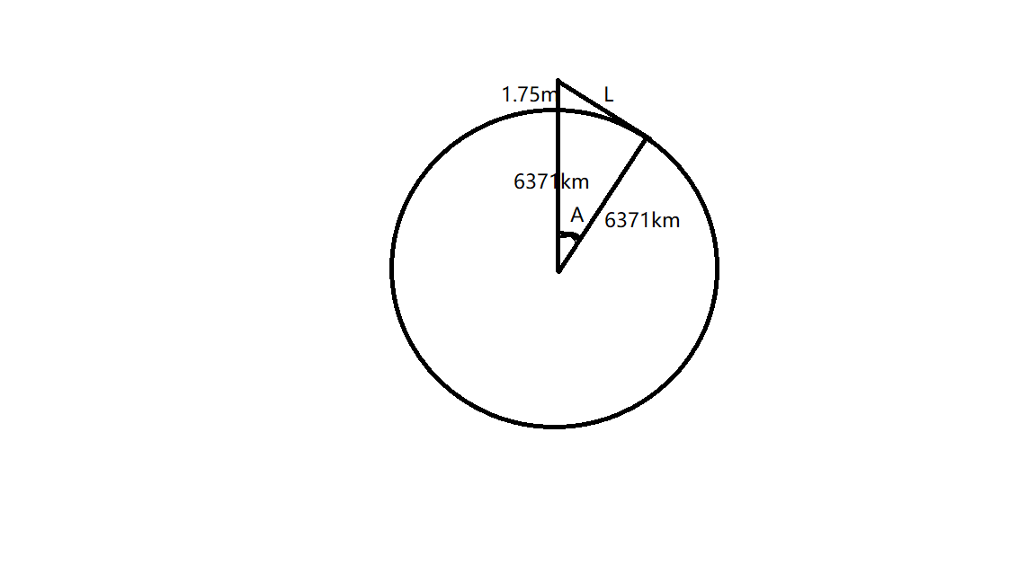

L=((6371\*1000+1.75)^2-(6371\*1000)^2)^1/2 (m)=4722.129 (m)

A=arccos((6371\*1000)/(6371\*1000+1.75)) (rad)=7.4\*10^(-4) (rad)

A对应弧长=6371\*A (km)=4722.128 (m)≈L

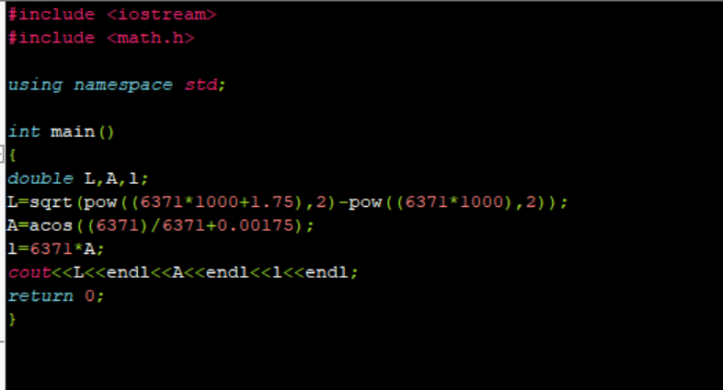

（2）看到千里（500km）需要的高度

①视线为500km

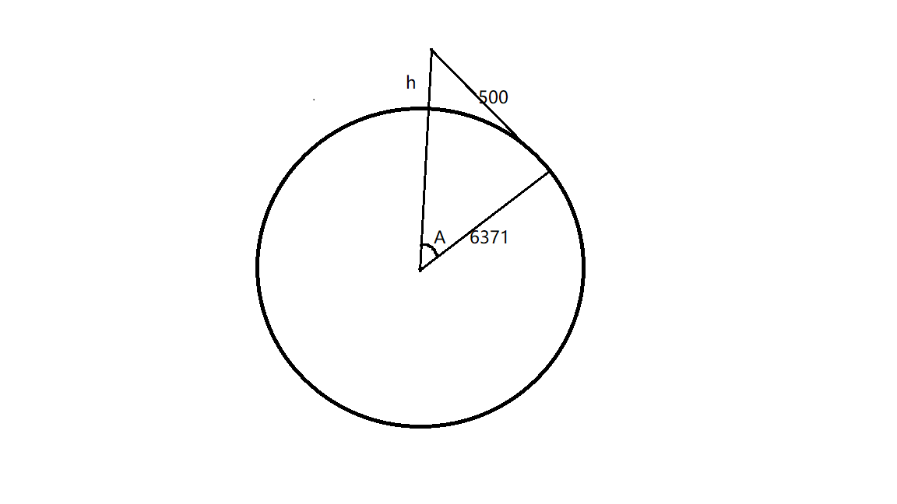

h=(6371^2+500^2)^1/2-6371 (km)=19.59(km)

即人立脚之处高度为19588.3m，在对流层顶端，已进入平流层。

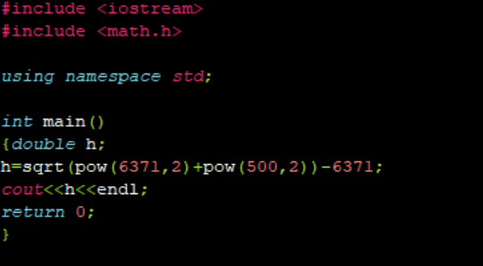

②地面距离为500km

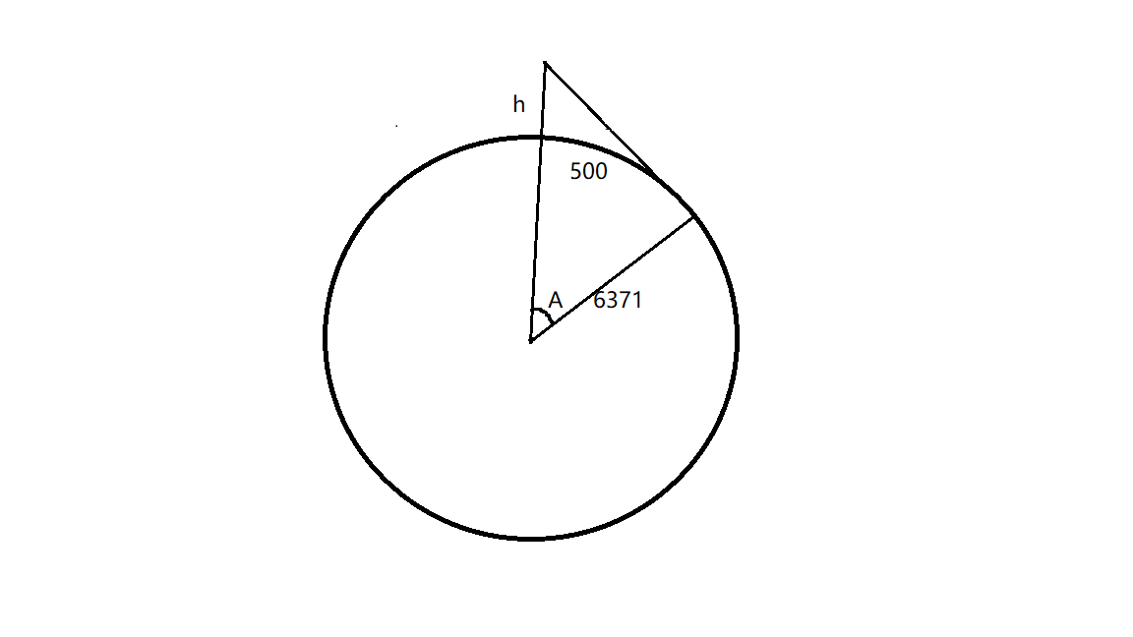

A=2\*π\*500/(2\*π\*6371) (rad)=0.07848(rad)

h=6371/cosA-6371 (km)=19.67(km)

人同样已进入平流层。

